

UNIVERSIDAD CATOLICA DE ESMERALDAS

TEMA: JSP + Maps en Java

NOMBRE: Caldas Godoy Anthony
FECHA: 06/01/2026
MATERIA: POO
DOCENTE: Gonzabay Esteban

Estructura del Projecto

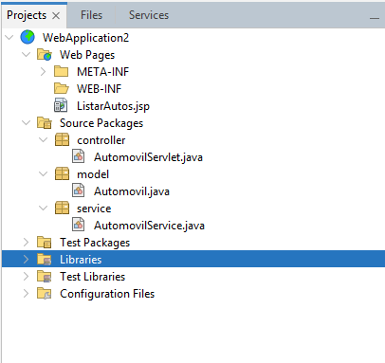
Salida del Host de la Pagina
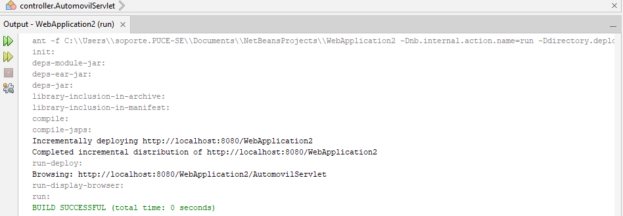

Ejecucion de la Pagina por Tomcat
